УПРАВЛЕНИЕ ФЕДЕРАЛЬНОЙ СЛУЖБЫ ГОСУДАРСТВЕННОЙ РЕГИСТРАЦИИ,
КАДАСТРА И КАРТОГРАФИИ (РОСРЕЕСТР) ПО ЧЕЛЯБИНСКОЙ ОБЛАСТИ
454048 г. Челябинск, ул. Елькина, 85
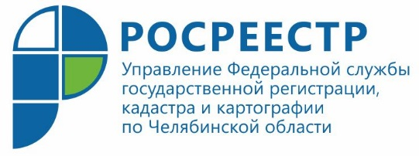
09.09.2020
В Управление Росреестра поступило 335 материалов о нарушителях
земельного законодательства

Управление Федеральной службы государственной регистрации, кадастра и картографии по Челябинской области информирует о рассмотрении материалов, поступивших из надзорных органов в рамках осуществления государственного земельного надзора.
Управление Росреестра по Челябинской области в соответствии со своими полномочиями органа, осуществляющего государственный контроль за использованием и охраной земель на территории Южного Урала, возбуждает дела об административных правонарушениях, предусмотренных ст. 7.1 и ч.1 ст. 8.8 КоАП РФ. Поводом к возбуждению дела об административном правонарушении являются материалы, содержащие данные, указывающие на наличие такого правонарушения, в том числе поступившие из правоохранительных органов, а также из других государственных органов.
Начальник отдела государственного земельного надзора Управления Росреестра Андрей Азаров представил анализ материалов, поступивших из иных надзорных органов, в целях привлечения виновных лиц к административной ответственности за нарушение требований земельного законодательства. Как следует из этого анализа, в первом полугодии 2020 года в Управление поступило 335 таких материалов, по которым к административной ответственности было привлечено 153 лица. Для сравнения в 2019 году поступило 504 материала, привлечено – 404 лица.
Из общего количества поступивших в Росреестр в течение текущего года материалов было направлено: Главным управлением МВД России по Челябинской области – 48 материалов, по ним привлечено к ответственности 29 лиц (в 2019 году: 56 материалов, привлечено к ответственности 51 лицо), органами прокуратуры – 45 материалов, привечено к ответственности 30 лиц (в 2019: 90 материалов, привечено к ответственности 73 лица), органами муниципального контроля – 242 материала, привлечено 94 лица (в 2019: 358 материалов, привлечено 280 лиц).
Вместе с тем, отметил Андрей Азаров, имеют место случаи, когда должностными лицами Управления принимаются решения о возвращении материалов дела в связи с их неполнотой, а также если представленные материалы содержат противоречивые сведения о субъекте правонарушения. Такие материалы возвращаются на доработку.
В исключительных случаях принимается решение о прекращении производства по делу в силу требований ст. 24.5 КоАП РФ в связи с отсутствием состава административного правонарушения (не доказана вина лица, в отношении которого ведется производство по делу) либо отсутствует событие правонарушения.

Пресс-служба Управления Росреестра
по Челябинской области

